INFORME MENSUAL

DE ACTIVIDADES

COORDINACION DE ARCHIVO MUNICIPAL

OCTUBRE 2019

- SE ACUDIO AL TALLER DENOMINADO “OBLIGACIONES Y RESPONSABILIDADES ESTABLECIDAS EN LA LEY DE TRANSPARENCIA Y ACCESO A LA INFORMACION PUBLICA DEL ESTADO DE SAN LUIS POTOSI, EL CUAL SE LLEVO A CABO EL DIA 14 DE OCTUBRE DE 2019, EN LAS INSTALACIONES DEL CENTRO CULTURAL DEL MUNICIPIO DE CEDRAL, S.L.P. FUE IMPARTIDO POR PERSONAL DE LA COMISION ESTATAL DE GARANTIA Y ACCESO A LA INFORMACION PUBLICA DEL ESTADO DE SAN LUIS POTOSI, CEGAIP.

- SE ATENDIO LA SOLICITUD DE INFORMACION POR PARTE DEL DEPARTAMENTO DE OFICIALIA MAYOR EL EXPEDIENTE QUE CONTIENE CERTIFICACIONES DE LA ADMINISTRACION MUNICIPAL 2015-2018.

- SE LLEVO A CABO UNA REUNION DE CAPACITACION CON EL PERSONAL QUE FUNGE COMO ENLACE DE ARCHIVO DE CADA UNO DE LOS DEPARTAMENTOS DEL ESTE H. AYUNTAMIENTO, CON EL PROPOSITO DE SOLVENTAR ALGUNAS DUDAS QUE EXISTEN RESPECTO A LA IMPLEMENTACION DEL PROCESO DE GESTION DOCUMENTAL, ASI COMO REUNION DE TRABAJO CON COORDINADORES DE ARCHIVOS QUE INTEGRAN LA ZONA ALTIPLANO DEL ESTADO DE SAN LUIS POTOSI CON EL OBJETIVO DE PRESENTAR EL DOCUMENTO DE EVALUACION DEL PROGRAMA DE VERIFICACION DE LA ORGANIZACIÓN DE ARCHIVOS DE LOS SUJETOS OBLIGADOS DEL ESTADO DE SAN LUIS POTOSI, LAS CUALES SE LLEVARON A CABO EN LAS INSTALACIONES DEL CENTRO CULTURAL MUNICIPAL, Y FUERON IMPARTIDAS POR EL C. GABRIEL FRANCISCO CORTES LOPEZ, DIRECTOR DE VIGILANCIA, ANALISIS Y GESTION DOCUMENTAL DEL SISTEMA ESTATAL DE DOCUMENTACION Y ARCHIVO, CEGAIP.
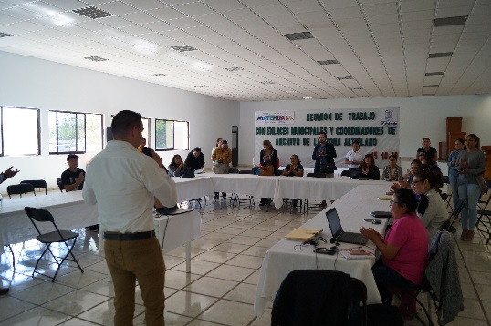
- 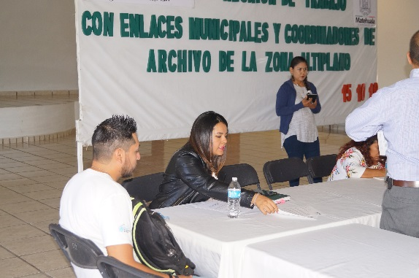

- SE HIZO LA ENTREGA DE AVANCES DEL PLAN ESTRATEGICO (PBR) CORRESPONDIENTE AL PERIODO ENERO-OCTUBRE 2019, SOLICITADO POR LA AUDITORIA SUPERIOR DEL ESTADO PARA EL CIERRE DE LA CUENTA PUBLICA.

- SE SOLICITO A LA SECRETARIA GENERAL COPIA CERTIFICADA DEL NOMBRAMIENTO DEL COORDINADOR DE ARCHIVO MUNICIPAL ESTO PARA HACER ENTREGA AL DEPARTAMENTO DE TRANSPARENCIA, EL CUAL FUE REQUEDO PARA DAR CONTESTACION AL OFICIO CEGAIP 0987/019.

- SE SOLICITO A TODOS LOS DEPARTAMENTOS DEL H. AYUNTAMIENTO ENVIEN A ESTA COORDINACION EL ARCHIVO EN TRAMITE CORRESPONDIENTE AL PERIODO OCTUBRE DE 2018 A OCTUBRE DE 2019.

- SE ATENDIO A LOS ENLACES DE ARCHIVO DE LOS DIFERENTES DEPARTAMENTOS QUE HAN ACUDIDO A ESTA COORDINACION SOBRE DUDAS ACERCA DE LAS CLAVES DOCUMENTALES PARA EL ARCHIVO EN TRAMITE.

- SE ESTUVO VERIFICANDO FISICAMENTE EL ESTADO DEL ARCHIVO EN TRAMITE DE CADA DEPARTAMENTO DE ESTE H. AYUNTAMIENTO.

- SE ESTA ORGANIZANDO EN LOS ESTANTES, POR DEPARTAMENTO EL ARCHIVO EN CONCENTRACION QUE SE ENCUENTRA EN ESTA COORDINACION DE ARCHIVO.

- SE SIGUE REALIZANDO EL EXPURGO, COSIDO Y CAPTURA DEL ARCHIVO EN CONCENTRACION DE ADMINISTRACIONES ANTERIORES. (DEPARTAMENTOS DE ECOLOGIA, JURIDICO, SINDICATURA Y CATASTRO MUNICIPAL).

